Министерство образования и науки Российской Федерации  
Федеральное‌ ‌государственное‌ ‌бюджетное‌ ‌образовательное‌ ‌учреждение‌

высшего‌ ‌образования‌

**«Пермский национальный исследовательский  
политехнический университет»**

Кафедра «Информационные технологии и автоматизированные системы»

**О Т Ч Ё Т**

**по лабораторной работе №10**

Дисциплина: Информатика

Тема: Динамические массивы

Выполнил работу

студент группы ИВТ-20-1б

Михайлов М. А.

Проверила

Доцент кафедры ИТАС

к.т.н Полякова О. А.

Пермь, 2021

**Цель работы**

Организация динамических массивов.

**Постановка задачи**

(Вариант 19)

Сформировать массив строк. Удалить из него строку, начинающуюся и заканчивающуюся на букву «а».

**Анализ задачи**

**1.** Для решения задачи необходимо:

**1.1.** Разработать функцию find для поиска и удаления строк, начинающихся и заканчивающихся на «а».

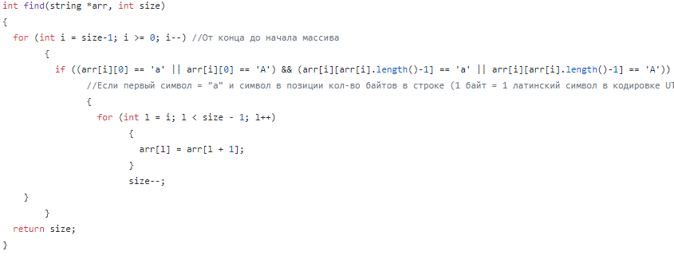

**1.2.** Реализовать применение этой функции.

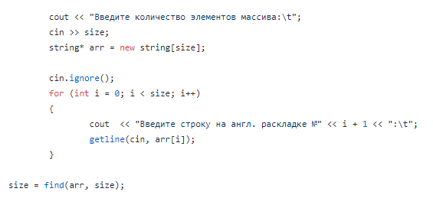

**2.** В ходе работы были использованы следующие типы данных:

**2.1.** Для функции find используются следующие аргументы:

1. Указатель на массив arr – массив, в котором записаны строки.

2. Тип int – размер массива.

Сама функция имеет тип int для возвращения размера массива после поиска и удаления строк в массиве.

**3.** Для решения задачи данные были представлены в следующем виде:

**3.1.** Для обработки строк данные записаны в виде массива из слов (массив из string).

**4**. Для функции ввода и вывода использовались следующие операторы и функции:

**4.1.** Вывод данных на консоль реализован с помощью cout.

**4.2.** Ввод данных с консоли реализован через cin.



**5.** Поставленная задача будет решена следующими действиями:

**5.1.** Ввод строк для последующего добавления в массив происходит внутри цикла for. Повторение цикла продолжается до достижения i = size – размера массива (конца массива).

**5.2.** Поиск строк для удаления реализован с помощью функции find.



**Блок-схема**

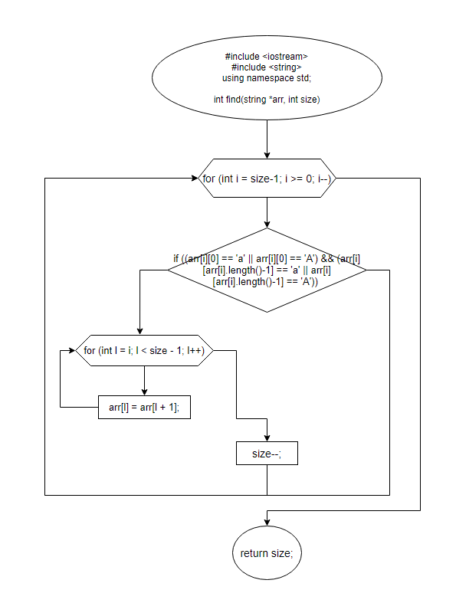

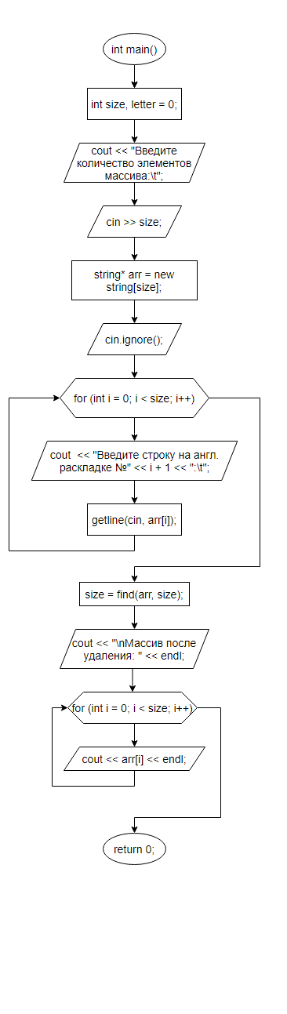

**Код программы**

#include <iostream>

#include <string>

using namespace std;

int find(string *arr, int size)

{

for (int i = size-1; i >= 0; i--) //От конца до начала массива

{

if ((arr[i][0] == 'a' || arr[i][0] == 'A') && (arr[i][arr[i].length()-1] == 'a' || arr[i][arr[i].length()-1] == 'A'))

//Если первый символ = "а" и символ в позиции кол-во байтов в строке (1 байт = 1 латинский символ в кодировке UTF-8) - 1, т.е. последний символ в строке = "а":

{

for (int l = i; l < size - 1; l++)

{

arr[l] = arr[l + 1];

}

size--;

}

}

return size;

}

int main()

{

setlocale(LC_ALL, "ru");

int size, letter = 0;

cout << "Введите количество элементов массива:\t";

cin >> size;

string* arr = new string[size];

cin.ignore();

for (int i = 0; i < size; i++)

{

cout << "Введите строку на англ. раскладке №" << i + 1 << ":\t";

getline(cin, arr[i]);

}

size = find(arr, size);

cout << "\nМассив после удаления: " << endl;

for (int i = 0; i < size; i++)

{

cout << arr[i] << endl;

}

delete[]arr;

return 0;

}